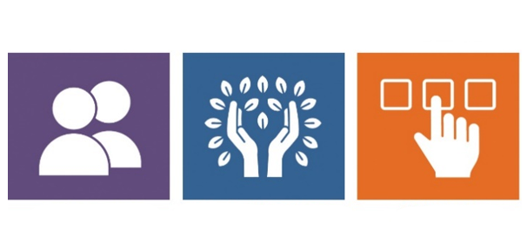
PWOGRAM OTO-DIREKSYON
SIPÒ
RESPONSABLIZASYON
CHWA
Pwogram ki Dirije pa Patisipan an
Pwogram ki Dirije pa Patisipan an (Participant Directed Program, PDP) ofri plis fleksiblite, kreyativite ak opòtinite pou endividyalize sipò yo. Modèl sa a bay patisipan yo ak fanmi yo libète pou adapte aktivite yo pèsonèlman epi konsantre sou enterè ak bezwen yo.
Nan modèl sa a, patisipan yo ak fanmi yo idantifye epi rekrite pèsonèl sipò yo chwazi yomenm. Yo pral jere yon bidjè DDS endividyèl, epi yo pral travay avèk yon sèvis jesyon finansye pou trete pewòl ak fakti yo. Moun sa yo kapab fè sa avèk èd yon gadyen legal, fanmi, zanmi, epi yo pral genyen asistans Kowòdonatè Sèvis/Koutye Sipò DDS yo a.
Byenke modèl sa a ofri plis fleksiblite, kontwòl ak endepandans, yo pral obsève machaswiv DDS la. Moun nan detèmine ki sipò yo pral bay selon bezwen espesifik ki idantifye nan Plan Sipò Endividyèl la (Individual Support Plan, ISP).
Pwogram ki Dirije pa Patisipan an ofri konpozan esansyèl sa yo:
KOUTYE SIPÒ DDS
- Travay nan patenarya konplè avèk patisipan an/fanmi an pou adapte yon aranjman sipò pèsonèl ki pral reponn ak bezwen patisipan yo, ak pou devlope yon bidjè endividyalize. Sa kapab genyen ladan asistans pou pwosesis rekritman an, devlopman deskripsyon travay, kreyasyon kesyon pou entèvyou, ak rekritman pèsonèl sipò.
- Kapab ede pou enskripsyon ak pwosesis akreditasyon sou entènèt pou nouvo anplwaye yo.
- Ede nan elaborasyon, kontwòl ak revizyon bidjè endividyèl la.
- Ede fè ajisteman pou rete nan bidjè a jan sa nesesè selon bezwen k ap chanje yo.
SÈVIS JESYON FINANSYE
DDS fè kontra avèk Public Partnerships Limited (PPL) pou bay sèvis sa a:
- Responsab pou trete enskripsyon anplwaye ki fèt yo, akreditasyon, CORI ak Verifikasyon Nasyonal Antesedan.
- Asiste nan jesyon finansye ak responsablite alokasyon DDS moun nan, epi asire responsablite fiskal anplwayè a (tankou, pewòl, taks, konpansasyon pou travayè).
- Trete pewòl ak peman pou pwodui ak sèvis ki apwouve yo.
- Bay yon rapò finansye chak mwa, ak aksè sou entènèt pou revize bidjè moun nan.
DEPATMAN SÈVIS DEVLOPMANTAL NAN MASSACHUSETTS

